**江苏省仪征中学2023-2024学年度第一学期高一物理阶段测试三**

使用时间：2023年10月22日 时间：45分钟 总分：70分

一、单选题（本大题共**10**小题，共**40**分）

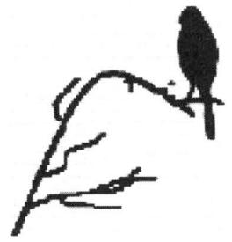1.如图所示，一只小鸟落在了树枝上，树枝发生了弯曲，小鸟处于静止状态，下列说法正确的是(     )  
A. 树枝发生了弯曲，是因为小鸟对树枝的压力大于树枝对小鸟的支持力  
B. 树枝对小鸟的支持力是由树枝发生形变产生的  
C. 树枝对小鸟作用力的方向斜向上偏右  
D. 小鸟起飞瞬间，翅膀对空气的作用力大于空气对翅膀的作用力

2.拉力器上装有三根相同的弹簧，弹簧的自然长度为 $0.40m$，某人每只手用 $600N$ 的拉力把它拉至 $1.40m($ 在弹簧的弹性限度内 $)$，则(     )

A. 拉力器受到的拉力为 $1200N$ B. 每根弹簧产生的弹力为 $600N$ 
C. 每根弹簧的劲度系数为 $200N/m$ D. 每根弹簧的劲度系数为 $600N/m$

3.某同学利用图甲所示装置研究摩擦力的变化情况。实验台上固定一个力传感器，传感器用棉线拉住物块，物块放置在粗糙的长木板上。水平向左拉木板，传感器记录的 $F−t$ 图像如图乙所示。下列说法正确的是(    )  
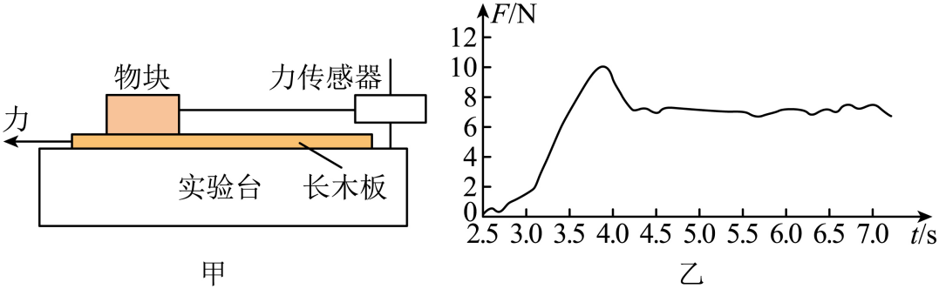

A. 实验中必须让木板保持匀速运动  
B. 图乙中曲线就是摩擦力随时间的变化曲线  
C. 最大静摩擦力与滑动摩擦力之比约为 $10:7$ 
D. 只用图乙中数据可得出物块与木板间的动摩擦因数

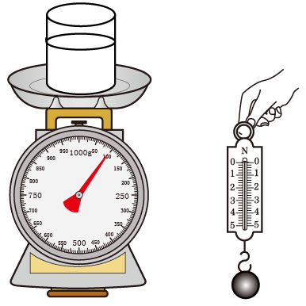4.如图所示，台秤上放一个装有水的容器，有一个金属球挂在弹簧测力计下面，弹簧测力计的重力不可忽略。现将金属球浸没在水中，比较在金属球浸入水中前、后的情况(     )

A. 浸入水中前，手对弹簧测力计的拉力等于弹簧测力计的示数  
B. 浸入水中后，手对弹簧测力计的拉力等于弹簧测力计的示数  
C. 弹簧测力计的示数减小，台秤的示数增大，且减少的示数等于增加的示数  
D. 弹簧测力计的示数减小，台秤的示数增大，但减少的示数与增加的示数不一定相等

5.如图所示，绷紧的水平传送带始终以恒定速率 $v_{1}$ 运行。初速度大小为 $v_{2}$ 的小物块从与传送带等高的光滑水平地面上的 $A$ 处滑上传送带。若从小物块滑上传送带开始计时，小物块在传送带上运动的 $v−t$ 图像 $($ 以地面为参考系 $)$ 如图乙所示。已知 $v_{2}>v_{1}$，则(    )  
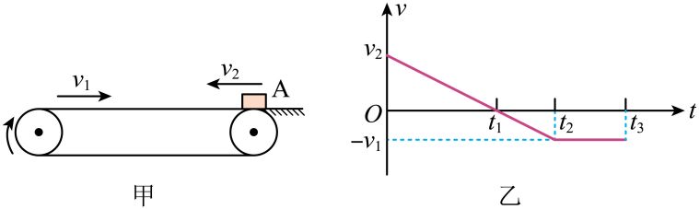

A. $t_{2}$ 时刻，小物块离 $A$ 处的距离达到最大  
B. $t_{2}$ 时刻，小物块相对传送带滑动的距离达到最大  
C. $0∼t_{2}$ 时间内，小物块受到的摩擦力方向先向右后向左  
D. $0∼t_{3}$ 时间内，小物块始终受到大小不变的摩擦力作用

6.木块 $A,B$ 分别重 $50N$ 和 $60N$，它们与水平地面之间的动摩擦因数均为 $0.25$，夹在 $A,B$ 之间的轻弹簧被压缩了 $2cm$，弹簧的劲度系数为 $400N/m$。系统置于水平地面上静止不动．现用 $F=6N$ 的水平拉力作用在木块 $B$ 上，如图所示，力 $F$ 作用后 $($ 假设最大静摩擦力等于滑动摩擦力 $)$ (    )  
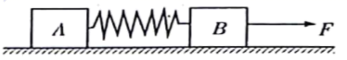  
A. 木块 $A$ 所受摩擦力大小是 $8N$ B. 木块 $A$ 所受摩擦力大小是 $12.5N$ 
C. 木块 $B$ 所受摩擦力大小是 $6N$ D. 木块 $B$ 所受摩擦力大小是 $9N$

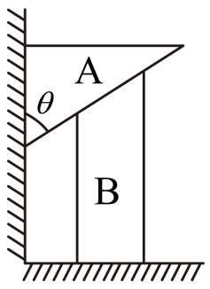7.如图所示，物块 $A$、 $B$ 处于静止状态，已知竖直墙壁粗糙，水平地面光滑，则物块 $A$ 和 $B$ 的受力个数分别为(    )

A. $3$ 和 $3$

B. $3$ 和 $4$

C. $4$ 和 $4$

D. $4$ 和 $5$

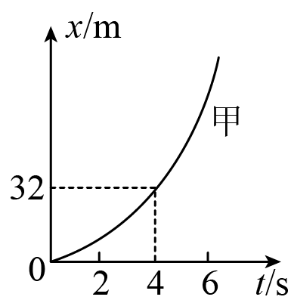8．在平直的公路上，甲车在*t*=0时刻由静止开始运动，某时刻乙车匀速通过甲车的出发点，如图所示，甲车的*x*—*t*图像是一条抛物线，两车的*x*—*t*图像在*t*=4s时相切（乙车的*x*—*t*图像未画出），两车均可视为质点。下列说法正确的是（　　）

A．甲车的速度变化率逐渐增大

B．甲车的加速度大小为8m/s2

C．乙车的速度大小为8m/s

D．*t*=2s时，乙车通过甲车的出发点

9.如图所示，竖井中的升降机可将地下深处的矿石快速运送到地面，某一竖井的深度为 $104 m$，升降机运行的最大速度为 $8 m/s$，加速度大小不超过 $1 m/s^{2}$，假定升降机到井口的速度为 $0$，则将矿石从井底提升到井口的最短时间是  latexImg(     )

A. B. C. D.

10.打印机是现代办公不可或缺的设备，正常情况下，进纸系统能做到“每次只进一张纸”，进纸系统的结构如图所示 $.$ 设每张纸的质量均为 $m$，搓纸轮按图示方向转动时带动最上面的第 $1$ 张纸匀速向右运动，搓纸轮与纸张之间的动摩擦因数为 $μ_{1}$，纸张与纸张之间、纸张与底部摩擦片之间的动摩擦因数均为 $μ_{2}$，工作时搓纸轮给第 $1$ 张纸压力大小为 $F$。重力加速度为 $g$，打印机正常工作时，下列说法正确(     )

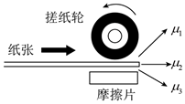A. 任意 $1$ 张纸对下 $1$ 张纸的摩擦力大小相等  
B. 最底层的 $1$ 张纸没有受到摩擦片的摩擦作用  
C. 第 $2$ 张与第 $3$ 张纸之间的摩擦力大小为 $μ_{2}(2mg+F)$ 
D. 只要满足 $μ_{1}<μ_{2}$，“每次只进一张纸”一定能做到

二、填空题（本大题共**1**小题，共**10**分）

11.某同学探究弹力与弹簧伸长量的关系． $(1)$ 
将弹簧悬挂在铁架台上，将刻度尺固定在弹簧一侧．弹簧轴线和刻度尺都应在______方向 $($ 填“水平”或“竖直” $)$． $(2)$ 
弹簧自然悬挂，待弹簧静止时，长度记为 $L$；弹簧下端挂上砝码盘时，长度记为 $L_{x}$；在砝码盘中每次增加 $10g$ 砝码，弹簧长度依次记为 $L_{1}$ 至 $L_{6}$，数据如表：

|  |  |  |  |  |  |  |  |  |
| --- | --- | --- | --- | --- | --- | --- | --- | --- |
| 代表符号 | $$L$$ | $$L_{x}$$ | $$L_{1}$$ | $$L_{2}$$ | $$L_{3}$$ | $$L_{4}$$ | $$L_{5}$$ | $$L_{6}$$ |
| 数值 $[cm]$ | $$25.35$$ | $$27.35$$ | $$29.35$$ | $$31.30$$ | $$33.4$$ | $$35.35$$ | $$37.40$$ | $$39.30$$ |

表中有一个数值记录不规范，代表符号为______． $(3)$ 
如图是该同学根据表中数据作的图，纵轴是砝码的质量，横轴是弹簧长度与______的差值 $($ 填“ $L$”或“ $L_{x}$” $)$． $(4)$ 
由图可知弹簧的劲度系数为 $N/m$______；通过图和表可知砝码盘的质量为 $g($______结果保留两位有效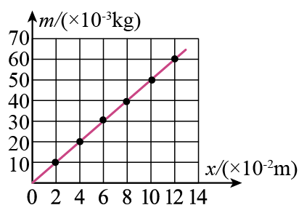数字，重力加速度取 $9.8m/s^{2}).$

三、计算题（本大题共**2**小题，共**20.0**分）

12．（8分）如图所示，一辆上表面光滑的平板小车长，车上左侧有一挡板，紧靠挡板处有一可看成质点的小球。开始时，小车与小球一起在水平面上向右做匀速运动，速度大小为。某时刻小车开始刹车，加速度大小。经过一段时间*t*，小球从小车右端滑出，之后又经过小球落地。

(1)求从刹车开始到小球离开小车所用的时间*t*；

(2)小车从刹车开始到小球落地运动了多远？

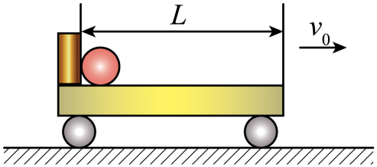

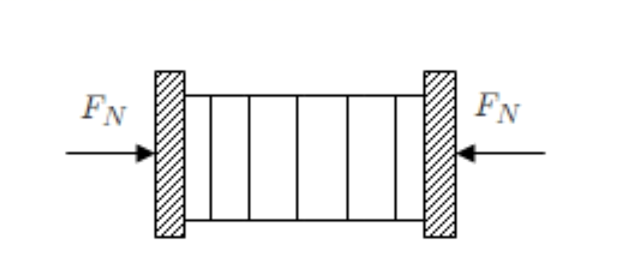13.（12分）如图所示 $6$ 本相同的厚书被两块相同的竖直木板夹在中间，书静止不动，此时两侧对木板施加的水平压力为 $F_{N}=40N$，每本书的质量为 $m=0.5kg$，重力加速度 $g$ 取 $10m/s^{2}$，木板和书之间的动摩擦因数为 $0.4$，最大静摩擦力等于滑动摩擦力。则

$(1)$ 左侧木板对书的静摩擦力为多大？

$(2)$ 书和书之间的动摩擦因数至少为多大？

$(3)$ 如果把左侧第二本书向上抽出至少需要多大的竖直拉力？